Java Web开发

实验九
作业报告

学 院 | 计算机
所在系 班 级 | 2017软件工程系8班
学 号 姓 名 | 04171624 程朗
指 导 教 师 | 罗永升
完 成 时 间 | 2019年5月15日

实验题目

对实验七(计算纳税)进行改写，在jsp页面使用el表达式

分析与设计
根据题目要求，计划设计几个文件来完成实验，每个文件的名字、作用。如果是类，要求写出类的变量和方法

关键源码（部分）
一个calculate类、一个judgeServlet.Java、两个jsp
calculate类:
作为数据类并用于进行计算税款的业务

judgeServlet.java:
用于判断Input.jsp传过来的参数是否为非零正数，并把参数储存到数据类里

Input.jsp：
用于显示输入收入的界面，提示用户输入，还有传递参数到judgeServlet.java。

show.jsp：
使用EL表达式和JSTL标签显示税款计算结果，从calculate类里获得计算结果

源码
calculate.java
package test9;
import java.io.Serializable;
public class calculate implements Serializable{
private float tax;
private String income;
private String mark;

public float getTax() {
return tax;
}
public void setTax() {
float I=Float.parseFloat(income)-1600; //先把income转化为浮点型，再进行计算

if(I>=0&&I<=500)
this.tax=(float)(I*0.05);
if(I>500&&I<=3000)
this.tax=(I*0.1f-25);
if(I>3000&&I<=5000)
this.tax=(I*0.15f-125);
if(I>5000&&I<=20000)
this.tax=(I*0.2f-375);
if(I>20000&&I<=40000)
this.tax=(I*0.25f-1375);
if(I>40000&&I<=60000)
this.tax=(I*0.3f-3375);
if(I>60000&&I<=80000)
this.tax=(I*0.35f-6375);
if(I>80000&&I<=100000)
this.tax=(I*0.4f-10375);
if(I>100000)
this.tax=(I*0.45f-15375);

}
public float getIncome() {
return Float.parseFloat(income);
}
void setMark(String mark) {
this.mark = mark;
}
public String getMark()
{return mark;}
public void setIncome(String income) {
this.income = income;
}
public boolean isNumeric() //判断结果，若mark为空则输入数据是正确的
{
if(mark==null||mark.equals(""))
return true;
else
return false;
}
}

judgeServlet.java
public class judgeServlet extends HttpServlet {

public static int isNumeric(String str) //用于判断数据是否为数字
{
for (int i = 0; i < str.length(); i++)
{
if (!Character.isDigit(str.charAt(i)))
{
return 1;//不是数字
}
}
return 0;
}
public void doPost(HttpServletRequest request, HttpServletResponse response)
throws ServletException, IOException {

response.setContentType("text/html;charset=UTF-8");
PrintWriter out = response.getWriter();
out.println("<!DOCTYPE HTML PUBLIC \"-//W3C//DTD HTML 4.01 Transitional//EN\">");

calculate C=new calculate();
String income=/*Float.parseFloat*/(request.getParameter("income"));

int flag=isNumeric(income);
if(flag==1)
{
C.setMark(income); //调用calculate里的setmark()函数来保存判断结果

}
else
{
C.setIncome(income);
C.setTax();
request.setAttribute("C", C);
}
RequestDispatcher dis=request.getRequestDispatcher("show.jsp");
dis.forward(request, response);
out.flush();
out.close();
}
}
Input.jsp
<body>
<div id="content" style="background-color:#EEEEEE;height:1000px;width:100%;float:left;"align="center">

<h2>请输入你的当前月收入</h2>
<br>
<form action="judge.view" method=post name=form>
<input type="text" name="income">
<input type="submit" value="计算" name="submit">
</form>
</div>
</body>

show.jsp
<%@ taglib uri="http://java.sun.com/jsp/jstl/core" prefix="c" %>
//引入JSTL标签库
<body>
<div id="content" style="background-color:#EEEEEE;height:1000px;width:100%;float:left;"align="center">

<c:choose> //使用choose标签来选择输出不同页面内容
<c:when test="${C.isNumeric()}"> //判断输入数据是否合法，合法输出结果
<h3>您的当前月收入为：${C.getIncome()}</h3>
<h3>应缴纳税款为：${C.getTax()}</h3>
</c:when>
<c:otherwise> //不合法显示失败
<h2>输入数据有误，请返回重新输入</h2>
</c:otherwise>
</c:choose>

<a href="/test9/Input.jsp">返回输入界面</a>
</div>
</body>

四、运行效果图
输入正确数据

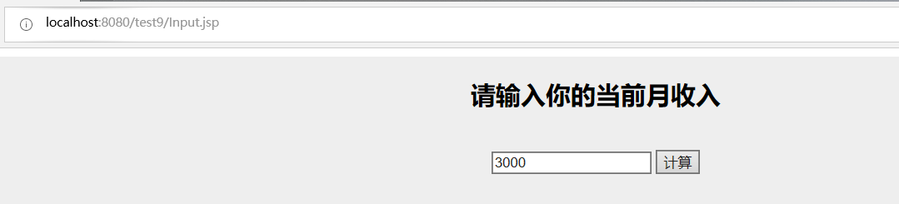
显示结果
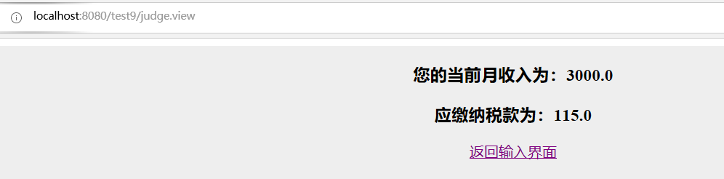
输入错误信息
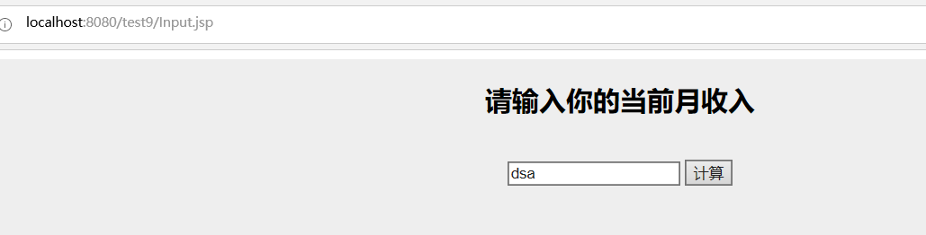
提示错误
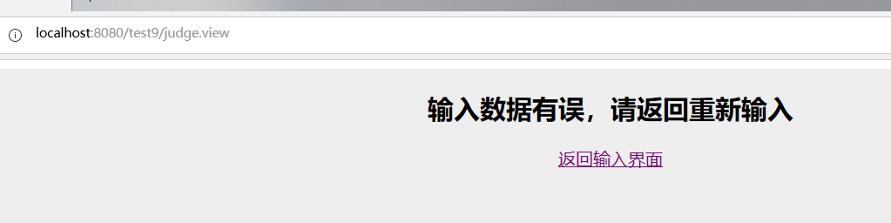

收获与问题
谈一谈你在本实验中所收获的内容及问题。

